节气与我们的生活1

- 学习目标
聪明的中国古人通过观察太阳在一年中的位置变化，结合季节的改变，气候的不同，确定了一年当中的二十四个节气。在上千年的历史中，中国人使用二十四节气，利用自然规律，为自己的生活提供便利。在国际气象届，二十四节气一直被被称为“中国的第五大发明”。利用自己喜欢的方式，了解二十四节气，制作节气物候卡，向身边的人分享节气的由来及内涵，感受农历二十四节气的魅力。
二、知识和能力要点
1.学会利用多种途径搜集资料的方法。
2.了解农历二十四节气及物候的特点，并能举例说明。
三、实践活动
（一）活动准备
利用自己喜欢的方式了解二十四节气
二十四节气是中华民族的智慧之果，不仅反映了季节的更替和气候的变化，更是渗透到了我们生活的方方面面。利用自己喜欢的方式了解二十四节气，比如：二十四节气的由来；“物候”的意思；二十四番花信风等等。
（二）活动实施
制作“节气物候介绍卡”
通过搜集、整理你获取到的资料，选择喜欢的节气物候，看一看，它们是什么意思。
可以仿照下面的样子，用贴、写、画等你喜欢的方式，制作一张节气物候介绍卡。
节气物候介绍卡——立春节气物候
资料来源 | ☑图书 □杂志 □互联网 □纪录片 □动画片
节气与我们的生活 | “立”是开始的意思，“立春”是春天到来的意思。立春的十五天分为三候：“一候东风解冻，二候蛰虫始振，三候鱼陟负冰”。意思是说，立春后的第一个五日，东风送暖，大地开始解冻；第二个五日，蛰居的虫类慢慢开始在洞中苏醒；第三个五日，河里的冰开始融化，鱼到水面上游动，此时水面上还有没完全消融的碎冰片，如同被鱼背负着一般漂浮在水面上。
 |  | 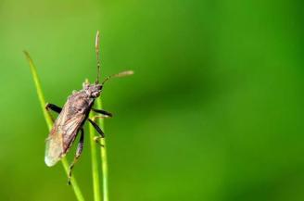
 | 一候东风解冻。 | 二候蛰虫始振。 | 三候鱼陟负冰。
花信风 | 一候迎春花。 | 二候樱桃花。 | 三候望春花。
制作节气物候介绍卡我们发现，将资料整理呈现在卡片上，不仅便于分类归纳，还便于查找、使用和携带。卡片纸要大小一致，每张卡片记录同一个节气的相关内容。可以在卡片的正面注明资料的来源、时间，也可以将原文摘录在卡片的背面。
（三）活动交流
1.利用网络通讯工具（如微信、电子邮箱等）把自己制作的节气物候介绍卡发送给同学们。2.把自己喜欢的节气歌分享给身边的人，或者教给身边的人。
四、资源链接
《综合实践活动》五年级下册 教育科学出版社
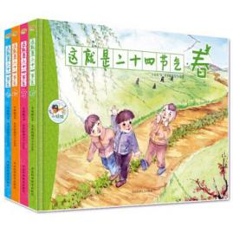 | 推荐书名：《这就是二十四节气》  这本书用图画的形式，把二十四节气的传统智慧和现代生活方式结合起来，揭示了自然界的魅力和农业的趣味，呈现出了农村生活的劳动场景。  本书分为《春》、《夏》、《秋》、《冬》四册，选择了黄河中下游地区作为二十四节气的代表地，通过小姑娘牙牙在农村的经历，介绍了不同节气的天文、气象、物候、人事、民俗活动的描述，帮助读者完整地了解一个地区的二十四节气的特点。
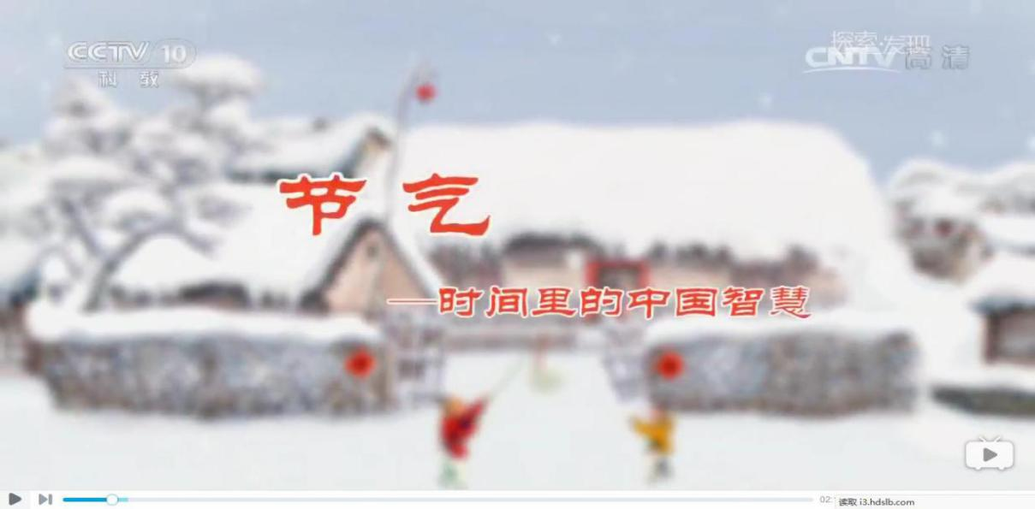
推荐纪录片：节气——时间里的中国智慧 | 第一集《春风化雨》
《节气——时间里的中国智慧》是由中央电视台制作的八集电视纪录片。分季节结合科普知识、民俗农事、历史文化、养生之道，全面解说一年当中的二十四个节气。
全片共八集，分别是《春风化雨》、《日和清明》、《夏长万物》、《炎蒸三伏》、《风涌稻香》、《清秋月圆》、《朔冬藏瑞》、《数九盼春》。

